Секция №5

Портрет современного педагога
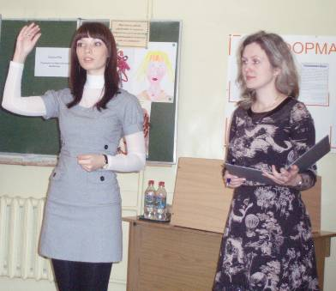
Руководители А.Д. Мухетдинова и
Л.С. Овсянникова

Презентация студенческих исследовательских проектов 205, 305 и 313 групп и выступления о современных педагогах
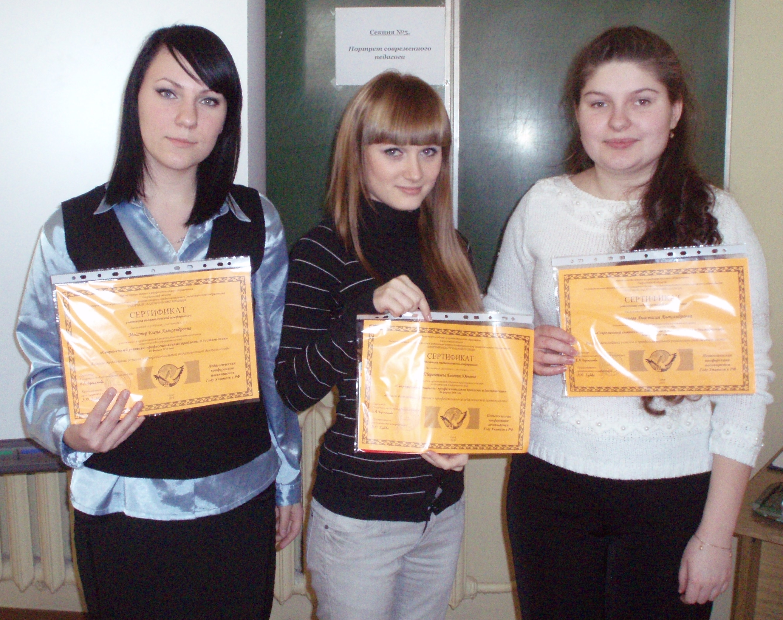
Нам очень понравилась работа данной секции. Хотелось бы отметить активное участие ученика 5 класса МОУ СОШ № 1 Данила. Осталось хорошее впечатление от конференции.
Студенты 205 группы

Была приятно удивлена новым, современным поколением будущих педагогов. Ценности конференции – это открытость, профессионализм, взаимодействие! Спасибо!
Трусова (Шумакова) Ирина Ильинична,
выпускница 1991 г. Серовского педагогического училища – зам. директора по УР ГОУ СО «Карпинская СКОШИ № 10»
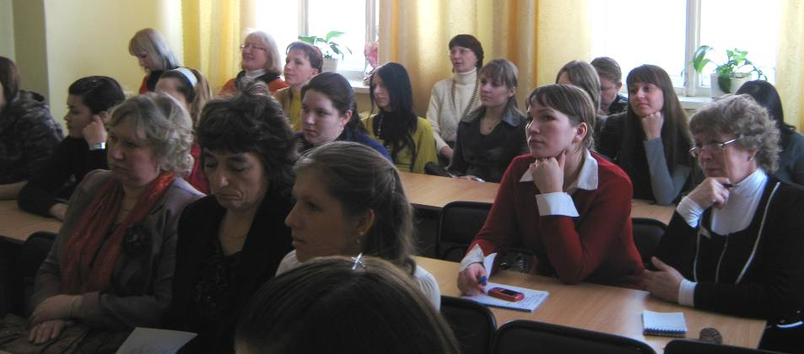

С удовольствием познакомилась с коллегами – творческими, активными, ответственными. Доброжелательность, терпимость – главные качества педагогов. Приятно работать в такой команде. Так держать!
Н.В. Овчинникова, учитель музыки, Коррекционная школа № 10, выпускница – 1975 года
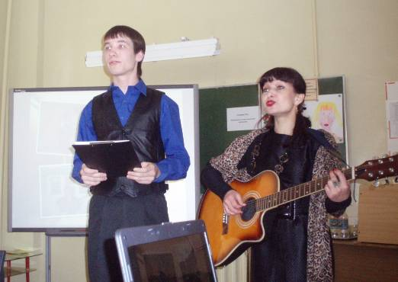
Спасибо за теплую атмосферу взаимной заинтересованности, творчества. Это очень актуально. Такое общение и нужно сегодня. Много позитива!
С благодарностью в сердце
С.И. Воинкова

В работе секции замечательно сочетались разные виды создания портрета современного педагога: исследования, зарисовки, творческие портреты. А в перерывах между выступлениями живое общение всех участников секции. Ни минуты сказки, ни секунды без юмора и легкой иронии. Замечательные стихи, музыка к месту. Дерзайте! Счастья и успехов, творчества.
Г.П. Вершинина,
Е.В. Овсянникова,
логопеды ДОУ г. Серова
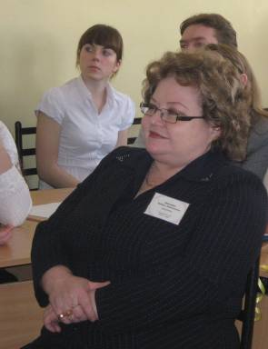

В работе секции наглядно на практике реализована идея президентской образовательной инициативы «Наша новая школа» - «обучение действием». Так держать!
Л. А. Ермолаева.

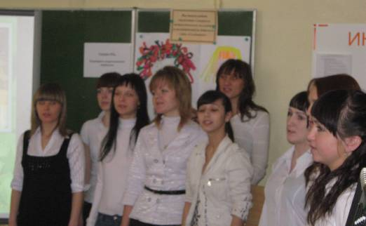
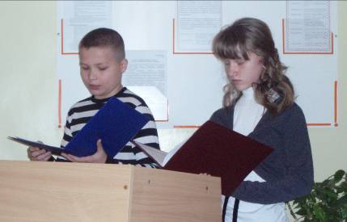
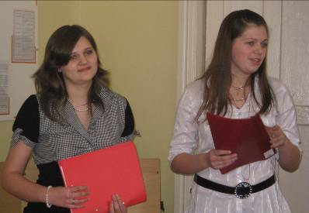
Выражаю огромную благодарность всем, кто организовал эту конференцию, работу секции № 5. Все присутствующие были разного возраста, с разным педагогическим стажем, но все мы вышли с прекрасным настроением, с добрым сердцем и надеждой на самое лучшее!
МОУ СОШ № 1 п. Восточный

